


Konferencja naukowa

Olsztyn, dn. 26 czerwca 2014 r.

Zapraszamy
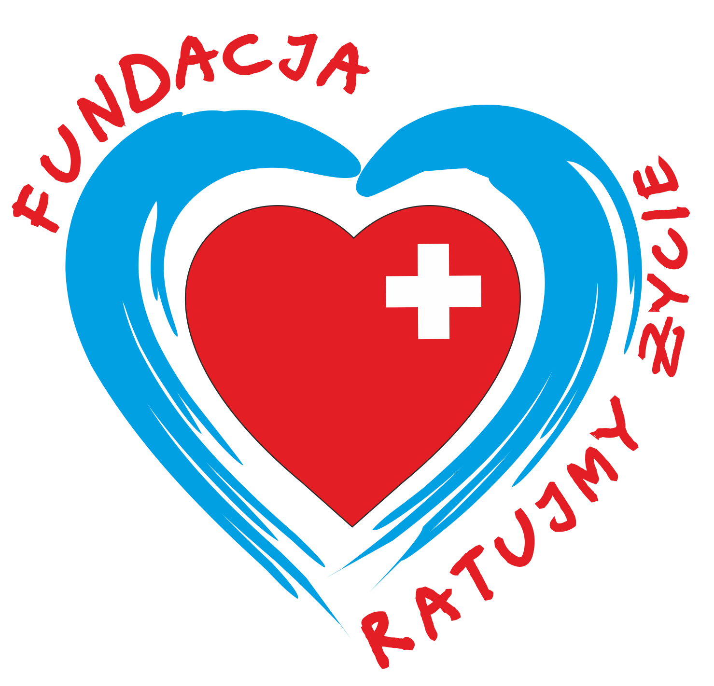

Program Konferencji
„Stawiamy na bezpieczeństwo – Warmia Mazury”
dn. 26.06.2014r.
10:00 - 10:15 | Rozpoczęcie Konferencji, przywitanie gości - Dyrektor OR KRUS w Olsztynie - mgr Iwona Królik, Prezes Fundacja Ratujmy Życie – lek. med. Michał Okuniewski,
10:15 - 10:30 | Wystąpienia gości
10:30 - 10:45 | Podsumowanie projektu „Bezpieczna wieś – sołtys kontaktem pierwszej pomocy oraz współdziałanie organizacji pozarządowych i rządowych na rzecz poprawy bezpieczeństwa w regionie” - Michał Okuniewski, Prezes Fundacja Ratujmy Życie
10:45 - 11:00 | „Działania w zakresie pierwszej pomocy na obszarach wiejskich” - Konsultant Wojewódzki ds. ratownictwa medycznego - Jacek Kowalczyk
11:00 - 11:15 | „Działania prewencyjne Państwowej Inspekcji Pracy i KRUS skierowane do rolników”- Okręgowy Inspektor Pracy Marek Wójciak, Państwowa Inspekcja Pracy
11:15- 11:20 | Dyskusja, pytania
11:20 - 11:35 | Przezorny rolnik zawsze ubezpieczony” - dr Justyna Witkowska, Katedra Polityki Społecznej i Ubezpieczeń WNE UWM
11:35 - 11:50 | „Zagrożenia chemiczne na terenach wiejskich”- prof. dr hab. Krystyna A. Skibniewska, prof. zw., Kierownik Katedry Podstaw Bezpieczeństwa, WNT UWM
11:50 - 12:05 | „Metody zapewniania bezpieczeństwa w obsłudze maszyn rolniczych” - dr hab. inż. Jerzy Napiórkowski, prof. nadzw., Kierownik Katedry Budowy, Eksploatacji Pojazdów i Maszyn, WNT UWM
12:05 - 12:20 | Przerwa kawowa
12:20 – 12:35 | „Krajowa Sieć Obszarów Wiejskich” Dyrektor Departamentu Rozwoju Obszarów Wiejskich i Rolnictwa - Jarosław Sarnowski
12:35 - 12:50 | „PROW 2007-2013 - Bezpieczniej na wsi poprzez inwestycje finansowane przez ARiMR - Dyrektor ARiMR Jolanta Marozas
12:50 - 13:05 | „Rola Agencji Rynku Rolnego w systemach bezpieczeństwa w Polsce” - Dyrektor ARR Andrzej Milkiewicz
13:05 - 13:20 | „Pomoc publiczna Agencji Nieruchomości Rolnych” - Dyrektor ANR Andrzej Bober
13:20 - 13:35 | „Bezpieczeństwa Finansowania produkcji rolnej - ubezpieczenia Concordia.” - Dyrektor BGŻ Dariusz Radziszewski
13:35 - 13:40 | Dyskusja, pytania
13:40 - 13:55 | „Działania podejmowane przez Państwową Inspekcję Sanitarną województwa w celu zapewnienia bezpieczeństwa mieszkańcom, turystom zgodnie z kompetencjami” – mgr inż. Maria Mindrow, Zastępca W-M Państwowego Wojewódzkiego Inspektora Sanitarnego WSSE w Olsztynie
13:55 – 14:10 | "Bezpieczeństwo dzieci i młodzieży w gospodarstwie rolnym w okresie wakacji" - st. asp. Joanna Śmilgin-Lis, Wydział Prewencji KWP w Olsztynie.
14.10 – 14:25 | „Zabezpieczenie przeciwpożarowe zbioru, transportu i składowania palnych płodów rolnych” - Komendant Miejski PSP - bryg. mgr inż. Andrzej Górzyński
14:25 – 14:40 | Warmińsko – Mazurska Izba Rolnicza, Europa direct
14:40 | Poczęstunek

Oddział Regionalny KRUS w Olsztynie
Fundacja „Ratujmy Życie”

mają zaszczyt zaprosić

Panią /Pana

…………………………………………………..

na konferencję naukową

„STAWIAMY NA BEZPIECZEŃSTWO
WARMIA
MAZURY”

Pod honorowym patronatem Ministra Rolnictwa i Rozwoju Wsi

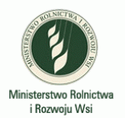

Która odbędzie się 26 czerwca 2014 r.
w Urzędzie Wojewódzkim w Olsztynie

Honorowy patronat Patronat

Poseł na Sejm
Zbigniew Włodkowski


Patronat medialny







Współorganizatorzy

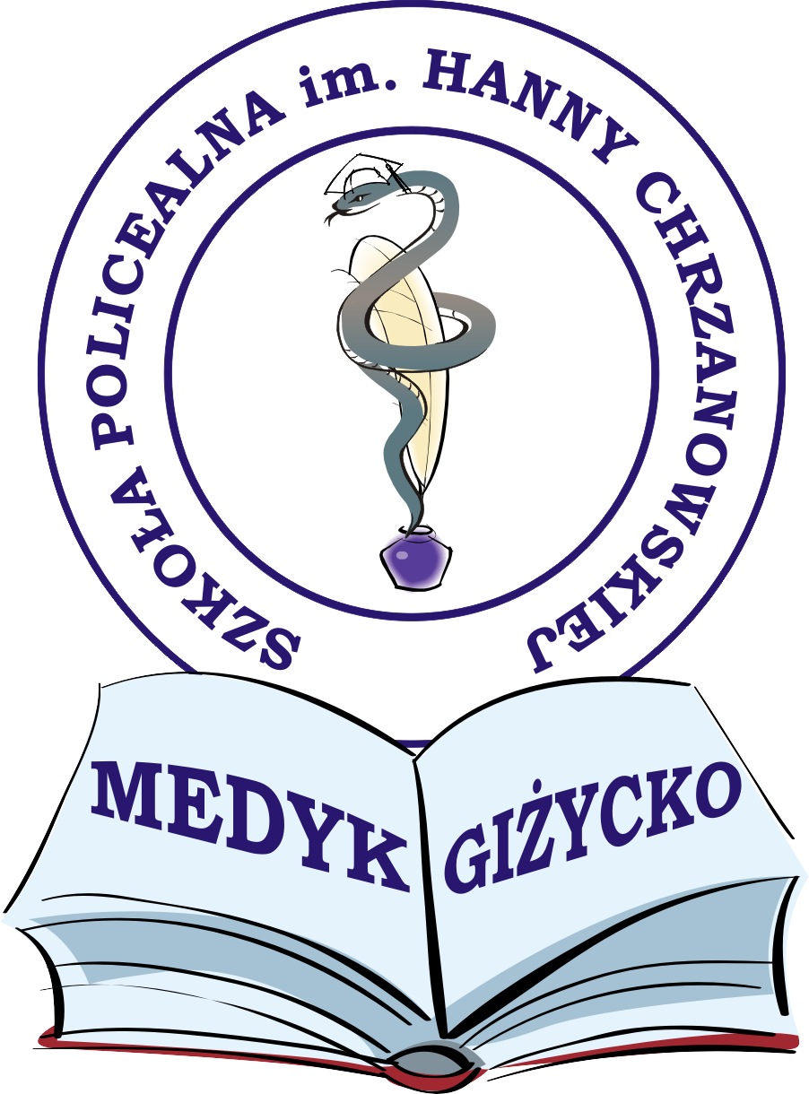
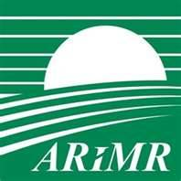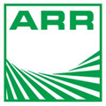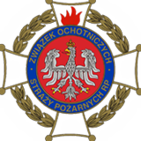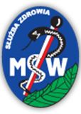

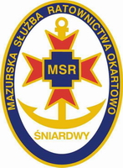
Partnerzy


